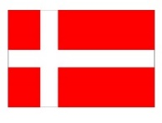

Welsh Pony & Cob Avlen i Danmark

KATALOG
Fyns Junishow
Showplads: Rideklubben Odin,
Ålemarksgyden 36, 5270 Odense N


ET STORT OG VARM TAK TIL ALLE OFFICIALS

Dommer in-hand showklasser og engelske rideklasser: Richard Miller, Heinarth.
og Pernille Sandø.
Dommersekretær: Mette Halling Andersen
Indpiskere: Louise Østergård og Sarah Nielsen
Speaker Hanne Larsen
Sekretariat (Åbner kl. 9.00): Bianca Strandholt og Heidi Borc
Rosetter og præmier: Pia Frandsen og Louise Østergård
Showplads og boksansvarlig: Louise Østergård, 60701584
Blomster Rideklubben Odin

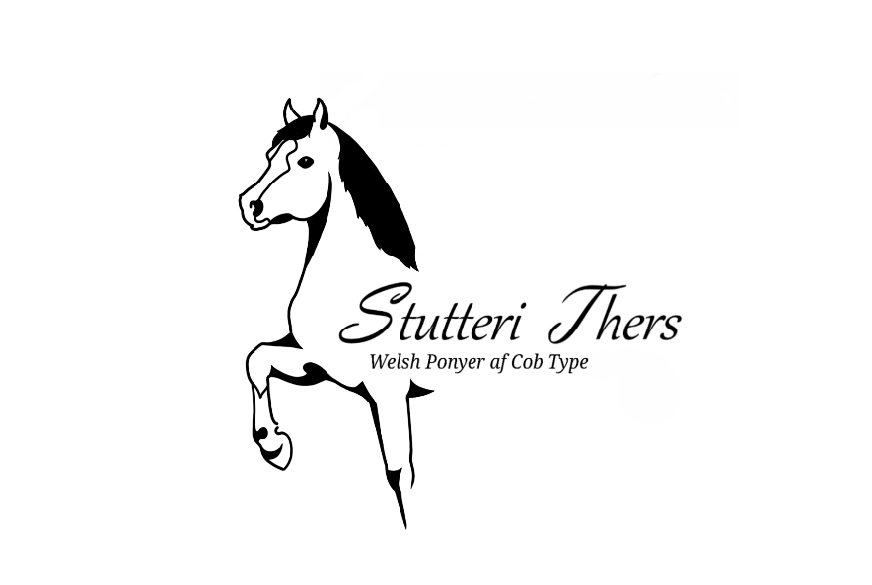
PRAKTISKE INFORMATIONER
- Telefon showplads 60701584
- Evt. afmeldinger sendes hurtigst muligt til Louise Østergård 60701584
- Henvend dig i sekretariatet ved ankomst, så vi kan krydse dig af, at du er ankommet.
- Showet foregår udendørs på græs uanset vejr og vind. Husk at rydde op efter dig selv og din pony på showpladsen!
- Tilskuere er meget velkomne, der er fri entré. Husk stol til sidelinien.
- Alt færden på pladsen er på eget ansvar og risiko.
- Venligst – Hunde holdes i snor.
- HUSK AT MEDBRING EGET STÆVNE NUMMER – Påfør handler eller rytter, ikke på hovedtøj/showgrime
- Bokse er tilgængelige fra kl. 8.00-19.00 Rideklubben Odin rengør selv boksene efter brug. MEN for alle gælder, at hø skal serveres i hønet eller høpose. Medbring selv spand til vand.

- Engelske rideklasser - Læs gerne vejledningen på hjemmesiden under pkt. Engelske rideklasser. Alle ekvipager modtager en skriftlige beskrivelse, som kan afhentes i sekretariatet umiddelbart efter klassen. Nr. 1 og 2 fra hver klasse går videre til Ridden championatet, hvor alle ekvipager oprangeres. Ridden Champion og Reserves udpeges, og modtager æresbånd fra WPCS. Opvarmning sker på ridebane ved siden af showring.
• Showklasserne afvikles efter engelsk mønster, hvor dyrene mønstres i skridt og trav og opstilles, og klassen oprangeres herefter. Der er slået klasser sammen iht. foreningens regler. Der vil være rød, blå og grøn roset til henholdsvis nr. 1, 2 og 3 samt hvide rosetter til de resterende i showklasserne.
• Nr. 1 og 2 fra hver showklasse deltager i ungdyrs-, hoppe- og/eller hingstechampionat i sectionen.
• Championatsvinderne deltager i konkurrencen om supreme og reserve indenfor sectionen, som går videre til konkurrencen om ”Best in Show”. Er der mindre end 3 dyr kvalificeret til et sections championat går de direkte til Supremechampionatet, hvis dommeren finder ponyerne værdige til championatstitlen.
• Vallakker tilmeldt til showet vil, uanset section, deltage i én samlet klasse. Vinderen af klassen vil blive udnævnt med titlen ”Dagens bedste vallak” og modtager en champion roset. Nr. 1 og nr. 2 i klassen går videre til deres respektive sectioners supreme championat.
• Efter BIS finalen er alle udstillere velkommen til at stille dommeren spørgsmål til dagens bedømmelser.

VEJLEDENDE TIDSPLAN
Udstillere bedes selv holde sig orienteret om eventuelle forskydninger!!
Tid | Klasse |  | Antal
9.00 | Velkommen til Fyns Junishow 2026
9.05 | 1 | Leading Rein 3-7 år | 3
9.25 | 2 | Leading Rein 8-12 år | 3
9.50 | 3 | Novice Ridden | 2
10.10 | 4 | First Ridden | 1
10.20 | 5 | Open Ridden junior | 1
10.30 | 6 | Open Ridden senior | 1
10.40 |  | Ridden Championat – Nr 1 og 2 fra klasse 1 – 6
 |  | Kort Pause
11.00 | 7 | Mini young Handlers | 2
11.15 | 8 | Young Handlers | 5
11.45 | 9 | Junior young Handlers | 4
 | FROKOST PAUSE
13.00 | 10 | Vallakker, alle aldre og sectioner, inkl vallakchampionat. | 5
13.25 | 11 | 1-3 års sec A, hoppe | 1
13.30 | 12 | 1-3 års sec A, hingst | 1
13.35 | 13 | Hopper sec A, 4 års- og derover | 5
14.00 | 14 | Hingst sec A, 4 års- og derover | 1
14.05 | 15 | 1-3 års sec B, hoppe | 1
14.10 | 16 | Hopper seb B, 4 års- og derover | 1
14.15 | 17 | 1-3 års sec C, hingst | 1
14.20 | 18 | 1-3 års sec C, hoppe | 4
14.40 | 19 | Hopper sec C, 4 års- og derover | 5
15.05 | 20 | Hingst sec C, 4 års- og derover | 2
15.15 | 21 | 1-3 års sec D, hoppe | 1
15.20 | 22 | 1-3 års sec D, hingst | 1
15.25 | 23 | Hopper sec D, 4 års- og derover | 1
15.30 | 24 | Føl – alle sectioner, hopper + hingste. Inkl følchampionat | 7
 |  | Kort pause
16.15 |  | Championater
16.45 |  | BEST IN SHOW FINALE (Nr. 1 og 2 fra alle in-hand championater )  Udpegning af ”Dagens bedst klargjorte”
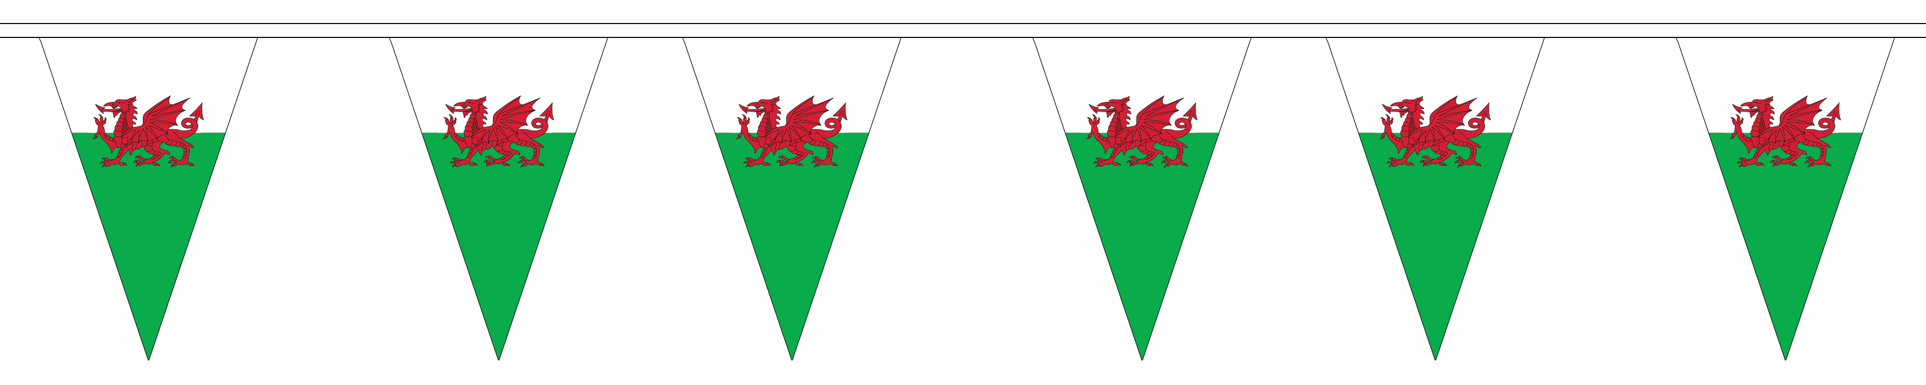

En STOR og VARM TAK til sponsorer og ærespræmiegivere,
det er yderst prisværdigt med så flot et ærespræmiebord

Stutteri Gribsvad
Foderbutikken Frisbjergård
Katja Madsen
Stutteri Thers
Stutteri Joy
Stutteri Borch
Stutteri Lindebakken
Stutteri Hulda
Stutteri Harvest
Stutteri Fjordglimt
Stutteri Fakla
Stutteri Lalibi
Stutteri Hylager
Stutteri Hikuai
PBN-FYN
Stutteri Skovly
Stutteri Chopin
Højlund Mølle, Gudbjerg
Stald Solvang
Husk at det er god skik at takke sponsorer, som man modtager ærespræmier

Cafeteria

ENGELSKE RIDEKLASSER

Klasse: Leading Rein 3-7 år

Kat. Nr: 1
Silvia Maegaard Sec: B
Køn: Hoppe Reg.nr: WB 391 Født: 4/25/2014
Far: Møllegaards Spartacus 29250 WSB
Mor: Sally Maegaard 58737 WSB
Morfar: Llanarth Shelley 58737 WSB
Rytter/Handler: Ida Anna Skovlund Jakobsen, 7år
Stutteri: Stutteri Lindebakken
Opdrætter: Hr. P. Jeppesen, Frederikssund
Udstillers Navn: Anja Seedorff

Placering: 3 af 3
Confirmation: good tailset, like to see a longer front, more neck.
Flat work: safe ride, needed more energi.
Overall impression: safe ride

Kat. Nr: 2
Fakla Juvita. Sec: A
Køn: Hoppe Reg.nr: 208333WE0501037 Født: 4/4/2005
Far: Maykel Illtyd Dash 64827 WSB
Mor: Fakla Jasmin 199 (IA) WSB
Morfar: Trellebjergs Don 9307030 WA DK
Rytter/Handler: Agnes Bisgaard 4 år
Stutteri: Stutteri Joy
Opdrætter: Stutteri Fakla, Agedrup
Udstillers Navn: Nina Trædholm

Placering: 2 af 3
Confirmation: good basic confirmation, like to see a wider chest.
Flat work: needs to have a little more control of the pony
Overall impression: good safe pony.

Kat. Nr: 3
Cashella's Pashmina. Sec: A
Køn: Hoppe Reg.nr: 208333WE1301071 Født: 5/3/2013
Far: Rhydyfelin Saracen 64818 WSB
Mor: Cashella's Pocelain Doll 20833WE0807745
Morfar: Tanggård's Aladdin WMH 126
Rytter/Handler: Asta Møgelvang Olesen 4 år
Stutteri: -
Opdrætter: Liselotte Haugaard Jensen
Udstillers Navn: Katrine Lund Olesen

Placering: 1 af 3
Confirmation: great type, like to see better front legs
Flat work: nice pleasure to watch, well tournout.
Overall impression: happy pony, happy child, do a great job.

Klasse: Leading Rein 8-12 år

Kat. Nr: 4
Solvangs My Precious Flicka. Sec: A
Køn: Hoppe Reg.nr: 208333WE2130881 Født: 4/19/2021
Far: Ilar Maxwell WMH 174
Mor: Fakla Dream Away WM 1106
Morfar: Nantdywyll Llenor 79418 WSB
Rytter/Handler: Vigga Manfeldt-Kongstad, 9 år
Stutteri: Stald Solvang
Opdrætter: Udstiller
Udstillers Navn: Louise Østergård

Placering: 1 af 3
Confirmation: good balanced pony, nice front, needed more bone.
Flat work: great walk, purposeful, slow down in trot for more balance.
Overall impression: nice tourned out.

Kat. Nr: 5
Fakla Joy Section: Sec: A
Køn: Hoppe Reg.nr: 369 (IR) WSB Født: 3/10/2011
Far: Nantdywyll Llanor 79418
Mor: Fakla Jasmin WM 944
Morfar: Trellebjergs Don 9307030
Rytter/Handler: Anna Esther Trædholm 9 år
Stutteri: Stutteri Joy
Opdrætter: Stutteri Fakla v. Lars og Kjeld Frandsen, Agedrup
Udstillers Navn: Nina Trædholm

Placering: 3 af 3
Confirmation: nice bones, good hoves, like to see more front.
Flat work: not consistent in the lead, the rider needs lower hands to help the pony.
Overall impression: good native pony.

Kat. Nr: 6
Fakla Juvita Sec: A
Køn: Hoppe Reg.nr: 208333WE0501037 Født: 4/4/2005
Far: Maykel Illtyd Dash 64827 WSB
Mor: Fakla Jasmin 199 (IA) WSB
Morfar: Trellebjergs Don 9307030 WA DK
Rytter/Handler: Astrid Lundvald 12 år
Stutteri: Stutteri Joy
Opdrætter: Stutteri Fakla, Agedrup
Udstillers Navn: Nina Trædholm

Placering: 2 af 3
Confirmation: good basic confirmation, a little narrow.
Flat work: need to lower the head, if the head is lower engage the rear end better, nice length of stride.
Overall impression:

Klasse: Novice ridden

Kat. Nr: 7
Nasebas Margareta Sec: D
Køn: Hoppe Reg.nr: 208333WE2130284 Født: 3/20/2021
Far: Rotherdale Rhodri 53309 WSB
Mor: Nasebas Hemera WD 310
Morfar: Adlais Sir Toby WDH 60
Rytter/Handler: Edith Seedorff, 18 år
Stutteri: Stutteri Lindebakken
Opdrætter: Nana Sørensen, Stutteri Nasebas, Svinø, DK
Udstillers Navn: Anja Seedorff

Placering: 1 af 2
Confirmation: good type, deep to the body, good tailset, closed in front.
Flat work: balanced, good rhythm.
Overall impression: professional picture

Kat. Nr: 8
Kirkebjergs Alluring Anakin Sec: D
Køn: Vallak Reg.nr: 208333WE2233594 Født: 6/27/2022
Far: Melanders Will Turner 208333WE1403679
Mor: Miss Robina 208333WE0904487
Morfar: Valhallas Lord Matrafal 208046010065844
Rytter/Handler: Sarah Nielsen 19 år
Stutteri: Stald Solvang
Opdrætter: Bettina Kirkebjerg
Udstillers Navn: Louise Østergård

Placering: 2 af 2
Confirmation: love short cannon bone, good front, like to see the neck coming down.
Flat work: very green, the rider does the best.
Overall impression: needs time.

Klasse: First Ridden

Kat. Nr: 9
Eyarth Abelia Sec: B
Køn: Hoppe Reg.nr: 185484 WSB Født: 5/14/2020
Far: Eyarth Water Pepper WS93823
Mor: Eyarth Aiyana WM 172515
Morfar: Heniarth Wood-Wind WS76856
Rytter/Handler: Karla Inga Skovlund Jakobsen, 9 år
Stutteri: Stutteri Lindebakken
Opdrætter: Mr and Ms Parry, Eyarth stud, Denbighshire, Wales
Udstillers Navn: Anja Seedorff

Placering: 1 af 1
Confirmation: pretty pony, lot of welsh caracter, like to see a stronger hock to engage so it moves forward.
Flat work: safe pony, genuine, unsettled in its hand.
Overall impression: very charming, well tournout.

Klasse: Open Ridden - JUNIOR

Kat. Nr: 10
Vicas Ebrilja Sec: D
Køn: Hoppe Reg.nr: 172856 Født: 5/12/2014
Far: H-S Morning Star 65074
Mor: Ilar Emma 124142
Morfar: Nebo Daniel 17236
Rytter/Handler: Sofia Sneholt 13 år
Stutteri: Hyllingholms heste
Opdrætter: Vicas Welsh Cobs
Udstillers Navn: Mie Sepstrup

Placering: 1 af 1
Confirmation: good cob caracter, like to see more depth. Good strong knees and hocks
Flat work: relaxing and active trot. Pick up more contact to the mouth.
Overall impression: Needs more contact and collection

Klasse: Open Ridden - SENIOR

Kat. Nr: 11
Fjordglimt Golden Galaxy Sec: C
Køn: Hingst Reg.nr: WCH 37 Født: 5/15/2014
Far: Menai Cadernid WCH 23
Mor: Menai Lady Georgina WC 90
Morfar: Parcybedw Boy George WCH 17
Rytter/Handler: Ester Seedorff. 24 år
Stutteri: Stutteri Lindebakken
Opdrætter: Stutteri Fjordglimt, Daugård
Udstillers Navn: Anja Seedorff

Placering: 1 af 1
Confirmation: typical small cob, good strong forearms, short cannon bone, would like more quality feather
Flat work: good balanced, unsettled ind the mouth, good manners.
Overall impression: very attractive, professional tournout.
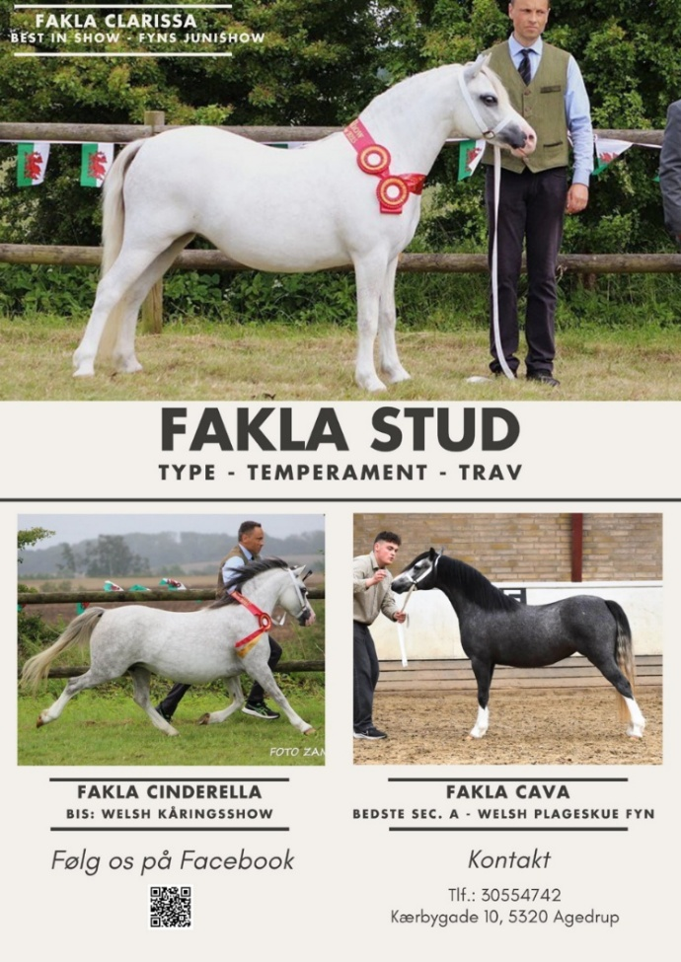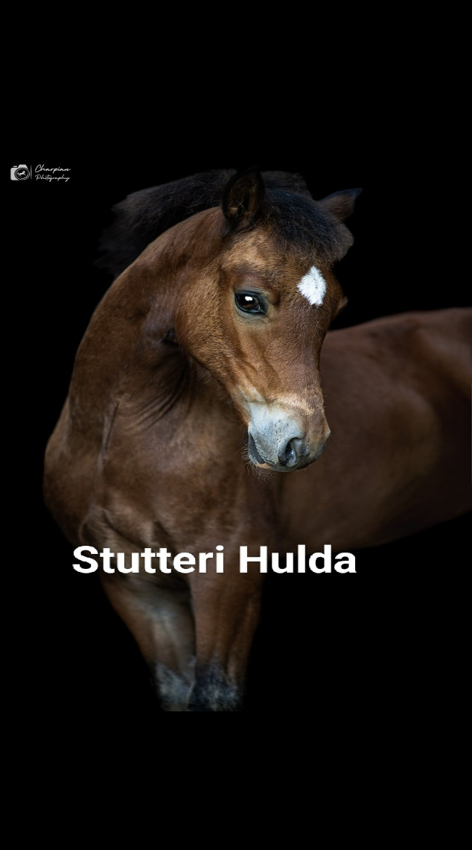

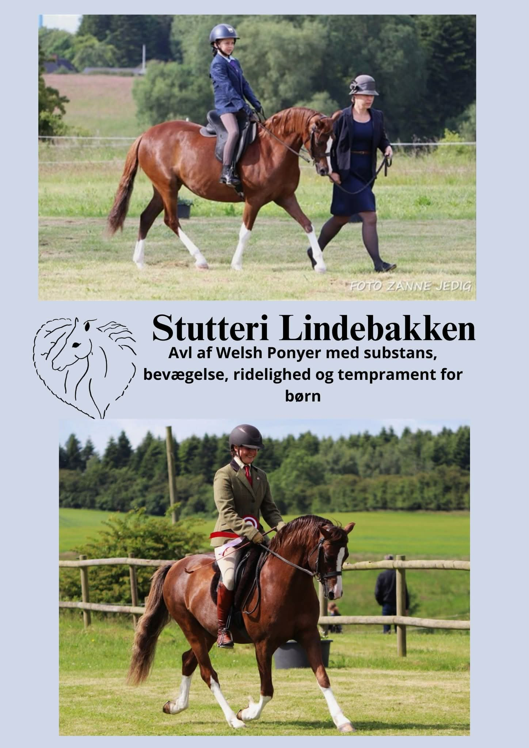

JUNIORHANDLERS

Klasse: Mini Young handlers 2-5 år.

Kat. Nr: 21
Gribsvads Dolly Sec: A
Køn: Hoppe Reg.nr: 208333WE2230081 Født: 3/19/2022
Far: Fakla Capone 329 WSB
Mor: Gribsvads Sif WM 1102
Morfar: Shamrock Micro Cleveland WMH 168
Rytter/Handler: Silje West Hansen 5 år
Stutteri: Stutteri Gribsvad
Opdrætter: Udstiller
Udstillers Navn: Benth Olesen

Placering:
1 af 1

Kat. Nr: 22
Cashella's Pashmina Sec: A
Køn: Hoppe Reg.nr: 208333WE1301071 Født: 5/3/2013
Far: Rhydyfelin Saracen 64818 WSB
Mor: Cashella's Pocelain Doll 20833WE0807745
Morfar: Tanggård's Aladdin WMH 126
Rytter/Handler: Asta Møgelvang Olesen 4 år
Stutteri: -
Opdrætter: Liselotte Haugaard Jensen
Udstillers Navn: Katrine Lund Olesen

Placering:
2 af 1

Klasse: Young handlers 6-11 år

Kat. Nr: 16
Silvia Maegaard Sec: B
Køn: Hoppe Reg.nr: 173845 Født: 4/25/2014
Far: Moellegaards Spartacus + 29250
Mor: Sally Maegaard + 58737
Morfar: Llanarth Shelley
Rytter/Handler: Ida Anna Skovlund Jakobsen 7 år
Stutteri: Lindebakken
Opdrætter: Hr. P. Jeppesen, Frederikssund
Udstillers Navn: Anja Seedorff

Placering:
5 af 5

Kat. Nr: 17
Fakla Joy Sec: A
Køn: Hoppe Reg.nr: 369 (IR) WSB Født: 3/10/2011
Far: Nantdywyll Llanor 79418
Mor: Fakla Jasmin WM 944
Morfar: Trellebjergs Don 9307030
Rytter/Handler: Anna Esther Trædholm 9 år
Stutteri: Stutteri Joy
Opdrætter: Stutteri Fakla v. Lars og Kjeld Frandsen, Agedrup
Udstillers Navn: Nina Trædholm

Placering:
3 af 5

Kat. Nr: 18
Solvangs My Precious Flicka Sec: A
Køn: Vallak Reg.nr: 208333WE2130881 Født: 4/19/2021
Far: Ilar Maxwell WMH 174
Mor: Fakla Dream Away WM 1106
Morfar: Nantdywyll Llenor 79418 WSB
Rytter/Handler: Astrid Vedel Borch, 9 år.
Stutteri: Stutteri Borch
Opdrætter: Louise Østergård, Stald Solvang
Udstillers Navn: Astrid Vedel Borch

Placering:
4 af 5

Kat. Nr: 19
Eyarth Abelia Sec: B
Køn: Hoppe Reg.nr: 185484 WSB Født: 5/14/2020
Far: Eyarth Water Pepper WS93823
Mor: Eyarth Aiyana WM 172515
Morfar: Heniarth Wood-Wind WS76856
Rytter/Handler: Karla Inga Skovlund Jakobsen, 9 år
Stutteri: Stutteri Lindebakken
Opdrætter: Mr and Ms Parry, Eyarth stud, Denbighshire, Wales
Udstillers Navn: Anja Seedorff

Placering:
2 af 5

Kat. Nr: 20
Dycott Well Chosen Sec: C
Køn: Hoppe Reg.nr: 184688 WSB Født: 5/20/2019
Far: Cargarsar Silver Shadow 67615GBR
Mor: Dycott The Heiress 170297 GBR
Morfar: Cargarsar Silver Phantom 88747 GBR
Rytter/Handler: Celina Vesterø 10år
Stutteri: Stutteri Hulda
Opdrætter: Ms C. Smith
Udstillers Navn: Hulda og Mette Jensen

Placering:
1 af 5

Klasse: Junior Young handlers 12-17 år

Kat. Nr: 12
Dycott Well Chosen Sec: C
Køn: Hoppe Reg.nr: 184688 WSB Født: 5/20/2019
Far: Cargarsar Silver Shadow 67615GBR
Mor: Dycott The Heiress 170297 GBR
Morfar: Cargarsar Silver Phantom 88747 GBR
Rytter/Handler: Malou Vesterø 12 år.
Stutteri: Stutteri Hulda
Opdrætter: Ms C. Smith
Udstillers Navn: Hulda og Mette Jensen

Placering:
1 af 4

Kat. Nr: 13
Fakla Astton Sec: A
Køn: Vallak Reg.nr: WMH 173 Født: 3/23/2019
Far: Lacy Foxbe 53557 WSB
Mor: NANTDYWYLL AWEN 150339 WSB
Morfar: Nantdywyll bare cup ap bargen 34549
Rytter/Handler: Ea Fenja Riisager 13 år
Stutteri: Day-lights
Opdrætter: Keld Frandsen
Udstillers Navn: Katja Madsen

Placering:
3 af 4

Kat. Nr: 14
Fakla Juvita Sec: A
Køn: Hoppe Reg.nr: 208333WE0501037 Født: 4/4/2005
Far: Maykel Illtyd Dash 64827 WSB
Mor: Fakla Jasmin 199 (IA) WSB
Morfar: Trellebjergs Don 9307030 WA DK
Rytter/Handler: Astrid Lundvald 12 år
Stutteri: Stutteri Joy
Opdrætter: Stutteri Fakla, Agedrup
Udstillers Navn: Nina Trædholm

Placering:
4 af 4

Kat. Nr: 15
Vicas Ebrilja Sec: D
Køn: Hoppe Reg.nr: 172856 Født: 5/12/2014
Far: H-S Morning Star 65074
Mor: Ilar Emma 124142
Morfar: Nebo Daniel 17236
Rytter/Handler: Sofia Sneholt 13 år
Stutteri: Hyllingholms heste
Opdrætter: Vicas Welsh Cobs
Udstillers Navn: Mie Sepstrup

Placering:
2 af 4

ENGELSKE SHOWKLASSER

Klasse: Vallakker - Alle aldre og sectioner

Kat. Nr: 23
Hectorsmindes Piccolo Sec: A
Køn: Vallak Reg.nr: 208333WE2430643 Født: 4/21/2024
Far: Lanners Pi Picasso 578004NPA009116
Mor: Taraco Godilicious 178414 WSB
Morfar: Teifi Frankie Flanningan 60827
Stutteri: Hectorsminde
Opdrætter: Udstiller
Udstillers Navn: Katrine Krammer

Placering:
AFMELDT

Kat. Nr: 24
Fakla Astton Sec: A
Køn: Vallak Reg.nr: WMH 173 Født: 3/23/2019
Far: Lacy Foxbe 53557 WSB
Mor: Nantdywyll Awen 150339
Morfar: Nantdywyll bare cup ap bargen 34549
Stutteri: Day-light
Opdrætter: Keld Frandsen, Agedrup
Udstillers Navn: Katja Madsen

Placering:
1 af 4

Kat. Nr: 25
Heinemosen´s Gemmason Sec: C
Køn: Vallak Reg.nr: 208333WE2131999 Født: 6/1/2021
Far: Fjordglimt Edison WCH 39
Mor: Fjordglimt Miss Gemma 170379 WSB
Morfar: Synod Request WCH 29
Stutteri: -
Opdrætter: Lene Bohn-Jeppesen, Eskilstrup
Udstillers Navn: Nanna Vindbjerg

Placering:
3 af 4

Kat. Nr: 26
Møllegydens Hector Sec: D
Køn: Vallak Reg.nr: 208333WE2231125 Født: 5/3/2022
Far: Pennal Lucky Brynle 93635 WSB
Mor: Møllegydens Eowyn WD 274
Morfar: Ringside Thomas 72368 WSB
Stutteri: -
Opdrætter: Stutteri Møllegyden
Udstillers Navn: Jasmin Pedersen

Placering:
2 af 4

Kat. Nr: 27
Kirkebjergs Alluring Anakin Sec: D
Køn: Vallak Reg.nr: 208333WE2233594 Født: 6/27/2022
Far: Melanders Will Turner 208333WE1403679
Mor: Miss Robina 208333WE0904487
Morfar: Valhallas Lord Matrafal 208046010065844
Stutteri: Stald Solvang
Opdrætter: Bettina Kirkebjerg
Udstillers Navn: Louise Østergård

Placering:
4 af 4

Sec A – Hoppe 1-3 år

Klasse: Sec A - Hopper 1-3 år
Kat. Nr: 28
Harvest Painted Doll Sec: A
Køn: Hoppe Reg.nr: 208333WE2330415 Født: 3/29/2023
Far: Lanners Pi Picasso 578004NPA009116
Mor: Lanners Paper Doll 578004NPA008120
Morfar: Betws Pryderi 48031 WSB GBR
Stutteri: Stutteri Harvest
Opdrætter: Udstiller
Udstillers Navn: Zanne Jedig

Placering:
1 af 1

Sec A – hingst 1-3 år

Kat. Nr: 29
De Weyerds Hammerhead Sec: A
Køn: Hingst Reg.nr: 5,2801901e+14 Født: 3/15/2024
Far: Islyn Brenin Y Ser 106183 WSB
Mor: Deweyerds Hailey (NLD) 174430 WSB
Morfar: Springbourne Capricorn WMH 176
Stutteri: Stutteri Fjordglimt
Opdrætter: B. Leeuwis, De Weyersds, NL
Udstillers Navn: Stutteri Fjordglimt

Placering:
1 af 1 + bevaringsværdig roset

Klasse: Sec A - Følhopper og goldhopper 4 år +

Kat. Nr: 30
Fakla Cinderella Sec: A
Køn: Følfoppe Reg.nr: 589 (IR) WSB Født: 6/18/2018
Far: Lacy Foxbe 53557 WSB
Mor: Fakla Campion 283
Morfar: Blackhill Picalo 34102 WSB
Stutteri: Stutteri Fakla
Opdrætter: Udstiller
Udstillers Navn: Fam. Frandsen

Placering:
1 af 5

Kat. Nr: 31
Gribsvads Dolly Sec: A
Køn: Hoppe Reg.nr: 208333WE2230081 Født: 3/19/2022
Far: Fakla Capone 329 WSB
Mor: Gribsvads Sif WM 1102
Morfar: Shamrock Micro Cleveland WMH 168
Stutteri: Stutteri Gribsvad
Opdrætter: Udstiller
Udstillers Navn: Benth Olesen

Placering:
4 af 5

Kat. Nr: 32
Fjordglimt Cencilla Sec: A
Køn: Hoppe Reg.nr: 165972 WSB Født: 5/24/2011
Far: Penstrumbly Kestrel 68230 WSB
Mor: Springbourne Carmen WM 916
Morfar: Springbourne Caraway 28533 WSB
Stutteri: Stutteri Fjordglimt
Opdrætter: Udstiller
Udstillers Navn: Stutteri Fjordglimt

Placering:
2 af 5

Kat. Nr: 33
CWMMEUDWY CATI Sec: A
Køn: Hoppe Reg.nr: WM 1119 Født: 5/15/2006
Far: Beymark Stephen 21926
Mor: Zonneweide Cinderella 134080
Morfar: Rhydyflin silk rocket 55432
Stutteri: Stutteri lalibi
Opdrætter: R. J. H. Lewis
Udstillers Navn: Jens Balling

Placering:
3 af 5

Kat. Nr: 34
Solvangs My Precious Flicka Sec: A
Køn: Hoppe Reg.nr: WM 1121 Født: 4/19/2021
Far: Ilar Maxwell WMH 174
Mor: Fakla Dream Away WM 1106
Morfar: Nantdywyll Llenor 79418 WSB
Stutteri: Stald Solvang
Opdrætter: Udstiller
Udstillers Navn: Louise Østergård

Placering:
5 af 5

Klasse: Sec A - Hingste 4 år+

Kat. Nr: 35
Springbourne Capricorn Sec: A
Køn: Hingst Reg.nr: WMH 176 Født: 5/10/2010
Far: Cascob Red Kite 56213 WSB
Mor: Springbourne Corona 122930 WSB
Morfar: Springbourne Caraway 28533 WSB
Stutteri: Stutteri Fjordglimt
Opdrætter: Springbourne Stud, GB
Udstillers Navn: Stutteri Fjordglimt

Placering:
1 af 1

Klasse: Sec B - Hopper 1-3 år

Kat. Nr: 36
Lindebakkens Superb Sec: B
Køn: Hoppe Reg.nr: 208333WE2530023 Født: 3/10/2025
Far: Waxwing Gleam WBH 63
Mor: Silvia Maegaard WB 391
Morfar: Møllegårds Spartacus 29250 WSB
Stutteri: Stutteri Lindebakken
Opdrætter: Udstiller
Udstillers Navn: Anja Seedorff

Placering:
1 af 1

Klasse: Sec B - Følhopper og goldhopper 4 år +

Kat. Nr: 37
Hoekhorst Rose of Avalon Sec: B
Køn: Hoppe Reg.nr: 5,280192e+14 Født: 5/27/2021
Far: Heniarth Hill-Wind 347 (Ir)
Mor: Moelgarnedd Rhosyn 170589 wsb
Morfar: Heniarth Wood-Wind 76856 WSB
Stutteri: Stutteri Lindebakken
Opdrætter: Fam. M. Hoeke, Holland
Udstillers Navn: Anja Seedorff

Placering:
1 af 1

Klasse: Sec C - Hopper 1-3 år

Kat. Nr: 38
Fjordglimt Coco Cocio Sec: C
Køn: Hoppe Reg.nr: 2,0827400067e+14 Født: 4/24/2025
Far: Fjordglimt Edison WCH 39
Mor: Menai Cavaliach WC 153
Morfar: Menai Cavalier 100807 WSB
Stutteri: Stutteri Hylager
Opdrætter: Stutteri Fjordglimt, Daugård
Udstillers Navn: Malthe og Camilla Hylager Kristensson

Placering:
1 af 4

Kat. Nr: 39
Hikuai Rosie May Sec: C
Køn: Hoppe Reg.nr: 208333WE2433309 Født: 7/8/2024
Far: Brynfa Fancyman 826046010106851
Mor: Tempers Ruby Rose 57800NPA009008
Morfar: Eponas Brenin Gwilym 578004NPA008370
Stutteri: Stutteri Hikuai
Opdrætter: Stutteri Hikuai, Svendborg
Udstillers Navn: Camilla Pedersen

Placering:
2 af 4

Kat. Nr: 40
Hylager Shinning Hot Sec: C
Køn: Hoppe Reg.nr: 2,0821000084e+14 Født: 4/11/2024
Far: Synod Recall Again 105985 WSB
Mor: Laurtom Sparkling Hot WC 163
Morfar: Laurtom Glyndwr 60012 WSB
Stutteri: Stutteri Hylager
Opdrætter: Udstiller
Udstillers Navn: Malthe og Camilla Hylager Kristensson

Placering:
4 af 4

Kat. Nr: 41
Fjordglimt Lady Gina Sec: C
Køn: Hoppe Reg.nr: 208333WE2430684 Født: 4/10/2024
Far: Fjordglimt Edison WCH 39
Mor: Fjordglimt Lady Go Go 177501 WSB GBR
Morfar: Synod Request WCH 29
Stutteri: -
Opdrætter: Stutteri Fjordglimt, Daugård
Udstillers Navn: Laura Amalie Friis Pedersen

Placering:
3 af 4

Klasse: Sec C - Hingste 1-3 år

Kat. Nr: 42
Hikuai Silver Spirit Sec: C
Køn: Hingst Reg.nr: 208333WE2431915 Født: 5/4/2024
Far: Brynfa Fancyman WCH 45
Mor: Hikuai Shanon 184974 WSB GBR
Morfar: Dycott First Impression 80748 WSB
Stutteri: Stutteri Skovly's
Opdrætter: Stutteri Hikuai, Svendborg
Udstillers Navn: Susanne Marie Pedersen

Placering:
1 af 1 + bevaringsværdig roset

Klasse: Sec C - Følhopper og goldhopper 4 år +

Kat. Nr: 43
Dycott Well Chosen Sec: C
Køn: Hoppe Reg.nr: 184688 WSB Født: 5/20/2019
Far: Cargarsar Silver Shadow 67615GBR
Mor: Dycott The Heiress 170297 GBR
Morfar: Cargarsar Silver Phantom 88747 GBR
Stutteri: Stutteri Hulda
Opdrætter: Ms C. Smith
Udstillers Navn: Hulda og Mette Jensen

Placering:
2 af 2

Kat. Nr: 44
Bymosegårds Maddie Sec: C
Køn: Hoppe Reg.nr: 182139 Født: 5/6/2018
Far: Caebryn Harri QC 91882
Mor: Dittonpriors Monet 164204
Morfar: Joyton May bee black 56242
Stutteri: Bymosegårds Welsh ponyer Cobs
Opdrætter: Bymosegårds Welsh Ponyer og Cobs
Udstillers Navn: Fam. Waterval

Placering:
AFMELDT

Kat. Nr: 45
Nebo Lady Of The Dance Sec: C
Køn: Hoppe Reg.nr: WC159 Født: 4/2/2015
Far: Donys Highwayman 66832 WSB
Mor: Nebo Rebeca 135877 WSB
Morfar: Nebo Sion 53329 WSB
Stutteri: Stutteri Chopin
Opdrætter: Nebo Stud
Udstillers Navn: Mie Christiansen

Placering:
AFMELDT

Kat. Nr: 46
Fjordglimt Lady Go On Sec: C
Køn: Hoppe Reg.nr: WC 152 Født: 5/2/2018
Far: Menai Cadernid WCH 23
Mor: Fjordglimt Lady Gaga WC 131
Morfar: Synod Request WCH 29
Stutteri: Stutteri Fjordglimt
Opdrætter: Udstiller
Udstillers Navn: Stutteri Fjordglimt

Placering:
1 af 2

Kat. Nr: 47
Thers Olive Oyl Sec: C
Køn: Hoppe Reg.nr: 179833 WSB Født: 5/13/2017
Far: Marbeth Jimmy Wilde 97777
Mor: Thers Mystic May 137268
Morfar: Thorneyside The Terminator 45541
Stutteri: Stutteri Thers
Opdrætter: Udstiller
Udstillers Navn: Morten og Rebecca Thers

Placering:
AFMELDT

Klasse: Sec C - Hingste 4 år+

Kat. Nr: 48
Fjordglimt Edison Sec: C
Køn: Hingst Reg.nr: WCH 39 Født: 7/16/2016
Far: Menai Cadernid WCH 23
Mor: Trenewydd Ellie May 151282 WSB
Morfar: Laanweneth Flashjack 60334 WSB
Stutteri: Stutteri Fjordglimt
Opdrætter: Udstiller
Udstillers Navn: Stutteri Fjordglimt

Placering:
2 af 2

Kat. Nr: 49
Fjordglimt Golden Galaxy Sec: C
Køn: Hingst Reg.nr: WCH 37 Født: 5/15/2014
Far: Menai Cadernid WCH 23
Mor: Menai Lady Georgina WC 90
Morfar: Parcybedw Boy George WCH 17
Stutteri: Stutteri Lindebakken
Opdrætter: Stutteri Fjordglimt, Daugård
Udstillers Navn: Anja Seedorff

Placering:
1 af 2

Klasse: Sec D - Hopper 1-3 år

Kat. Nr: 50
Æblehusets Bella Sec: D
Køn: Hoppe Reg.nr: 208333WE2532635 Født: 6/18/2025
Far: Caederwen Jensen 109693WSB GBR
Mor: Sommer's Beatrice 208333WE1800850
Morfar: Kildegaards Chester WDH63DK
Stutteri: Æblehuset
Opdrætter: Britt Laursen
Udstillers Navn: Britt Laursen

Placering:
1 af 1

Klasse: Sec D - Hingste 1-3 år

Kat. Nr: 51
Adlais Groovy Baby Sec: D
Køn: Hingst Reg.nr: 208333WE2330159 Født: 4/3/2023
Far: Abergavenny Joshua WSB 108655
Mor: Abergavenny Countess 168539 WSB
Morfar: Geler Sparc WSB 59435
Stutteri: -
Opdrætter: Stutteri Adlais v/Ninett Gulddal
Udstillers Navn: Victoria Pommer

Placering:
AFMELDT

Klasse: Sec D - Følhopper og goldhopper 4 år +

Kat. Nr: 52
Vicas Ebrilja Sec: D
Køn: Hoppe Reg.nr: 172856 Født: 5/12/2014
Far: H-S Morning Star 65074
Mor: Ilar Emma 124142
Morfar: Nebo Daniel 17236
Stutteri: Hyllingholms heste
Opdrætter
Opdrætter: Vicas Welsh Cobs
Udstillers Navn: Mie Sepstrup

Placering:
1 af 1

Klasse: FØL – Hingste + hopper - alle sectioner

Kat. Nr: 53
Fakla Cato Sec: A
Køn: Hingst Reg.nr: Under reg. Født: 5/10/2026
Far: Islyn Pendefig 10990 WSB
Mor: Fakla Cinderella 589 (IR) WSB
Morfar: Lacy Foxbe 53557
Stutteri: Stutteri Fakla
Opdrætter: Udstiller
Udstillers Navn: Fam. Frandsen

Placering:
1 af 5

Kat. Nr: 54
Lalibis ??? Sec: A
Køn: Hingst Reg.nr: Under reg. Født: 4/23/2026
Far: Springbourne Capricorn WMH 176
Mor: CWMMEUDWY CATI WM 1119
Morfar: Rhydyflin silk rocket 55432
Stutteri: Stutteri lalibi
Opdrætter: Udstiller
Udstillers Navn: Jens Balling

Placering:
5 af 5

Kat. Nr: 55
Lindebakkens Rondo Sec: B
Køn: Hingst Reg.nr: 208333WE2630699 Født: 5/11/2026
Far: Waxwing Gleam WBH 63
Mor: Hoekhorst Rose of Avalon 528019020004973
Morfar: Heniarth Hill-Wind 347 (IR) Wsb
Stutteri: Stutteri Lindebakken
Opdrætter: Stutteri Lindebakken
Udstillers Navn: Anja Seedorff

Placering:
3 af 5

Kat. Nr: 56
Chopins Liberty Sec: C
Køn: Hoppe Reg.nr: Under reg. Født: 4/3/2026
Far: Chopins Napoleon 208333WE2230207
Mor: Nebo Lady Of The Dance WC159
Morfar: Donys Highwayman 66832
Stutteri: Stutteri Chopin
Opdrætter: Udstiller
Udstillers Navn: Mie Christiansen

Placering:
AFMELDT

Kat. Nr: 57
Thers Just Josie Sec: C
Køn: Hoppe Reg.nr: UR Født: 4/17/2026
Far: Chopins Napoleon 208333WE2230207
Mor: Thers Olive Oyl 179833
Morfar: Marbeth Jimmy Wilde 47777
Stutteri: Stutteri Thers
Opdrætter: udstiller
Udstillers Navn: Stutteri Thers v/ Morten og Rebecca Thers

Placering:
AFMELDT

Kat. Nr: 58
Fjordglimt Go Glamourdale Sec: C
Køn: Hingst Reg.nr: 208333WE2630867 Født: 5/12/2026
Far: Synod Ring-Back 94943 WSB
Mor: Fjordglimt Lady Go On WC 152
Morfar: Menai Cadernid WCH 23
Stutteri: Stutteri Fjordglimt
Opdrætter: Udstiller
Udstillers Navn: Stutteri Fjordglimt

Placering:
2 af 5

Kat. Nr: 59
Hulda Mr. Iceman Sec: C
Køn: Hingst Reg.nr: Under reg Født: 4/26/2026
Far: Whalley Sweet-Victory 113836 WSB
Mor: Dycott Well Chosen 184688GBR
Morfar: Cargarsar Silver Shadow 67615 GBR
Stutteri: Stutteri Hulda
Opdrætter: Udstiller
Udstillers Navn: Hulda og Mette Jensen

Placering:
4 af 5

Kat. Nr: 60
Bymosegårds Mojo Sec: C
Køn: Hingst Reg.nr: Under registrering Født: 4/9/2026
Far: Chopins Napoleon 208333WE2230207
Mor: Bymosegårds Maddie 182139
Morfar: Caebryn Harri QC 91882
Stutteri: Bymosegårds Welsh Ponyer og Cobs
Opdrætter: Bymosegårds Welsh Ponyer og Cobs
Udstillers Navn: Fam. Waterval

Placering:
AFMELDT

CHAMPIONS:
BEST IN SHOW: Springbourne Capricorn
RESERVE BEST IN SHOW: Fakla Cinderella
RIDDEN CHAMPION: Nasebas Margareta
RESERVE RIDDEN CHAMPION: Fjordglimt Golden Galaxy

VALLAK CHAMPION: Fakla Asston
Reserve: Møllegydens Hector

FØLCHAMPION: Fakla Cato
Reserve: Fjordglimt Go Glamourdale

Best klargjorte: Fakla Cinderella

SEC A. CHAMPIONS:
UNGDYR: Harvest Painted Doll
Reserve: De Weyerds Hammerhead
HOPPE: Fakla Cinderella
Reserve: Harvest Painted Doll
HINGST: Springbourne Capricorn
Reserve: De Weyerds Hammerhead
SUPREME: Springbourne Capricorn
Reserve: Fakla Cinderella

SEC. B. CHAMPIONS:
SUPREME: Lindebakkens SuperB
Reserve: Lindebakkens Rondo

SEC C. CHAMPIONS:
UNGDYR: Fjordglimt Coco Cocio
Reserve: Fjordglimt Go Glamourdale
HOPPE: Fjordglimt Lady Go On
Reserve: Fjordglimt Coco Cocio
HINGST: Fjordglimt Golden Galaxy
Reserve: Fjordglimt Edison
SUPREME: Fjordglimt Lady Go On
Reserve: Fjordglimt Coco Cocio

SEC. D. CHAMPIONS:
SUPREME: Vicas Ebrilja
Reserve: Æblehusets Bella

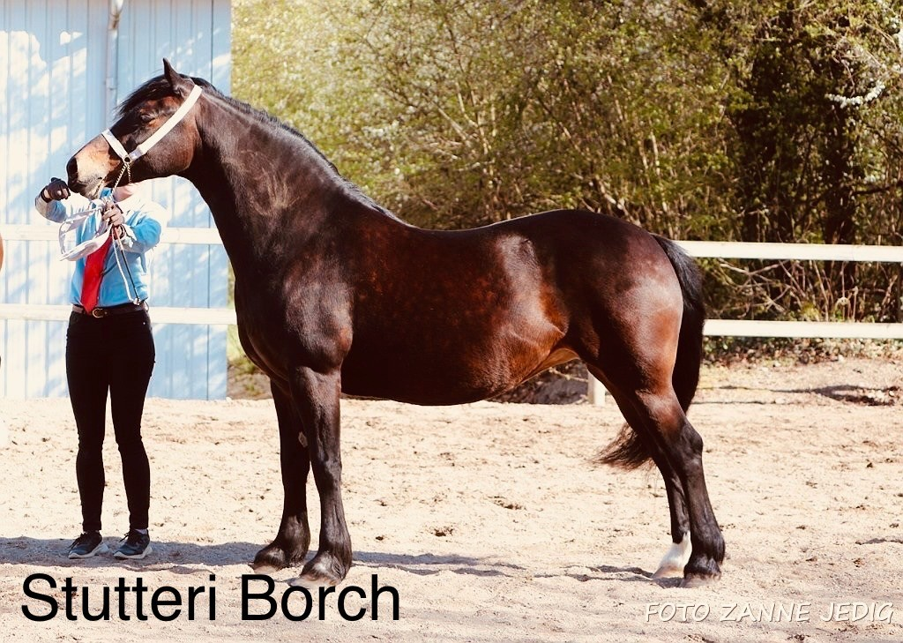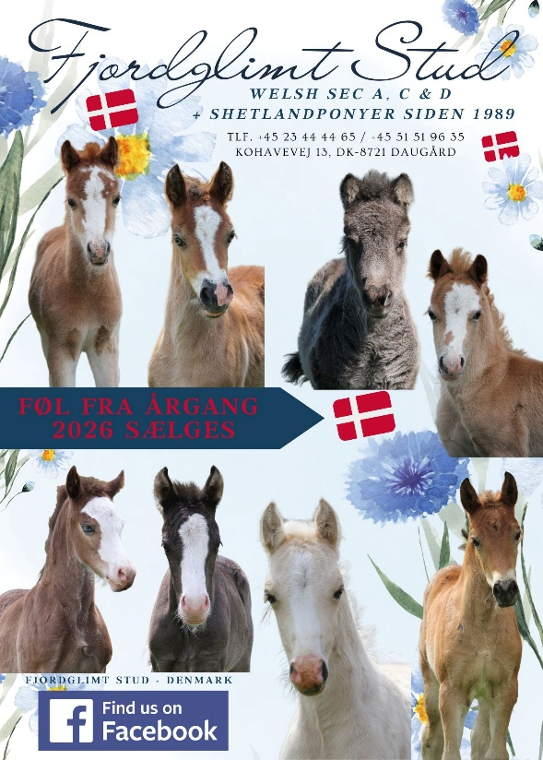
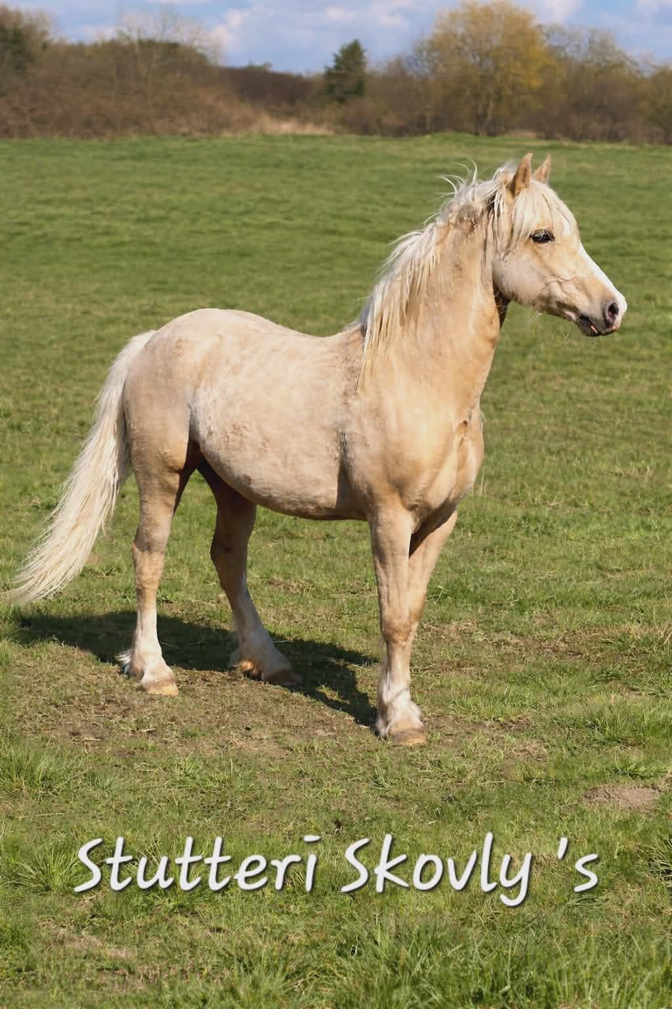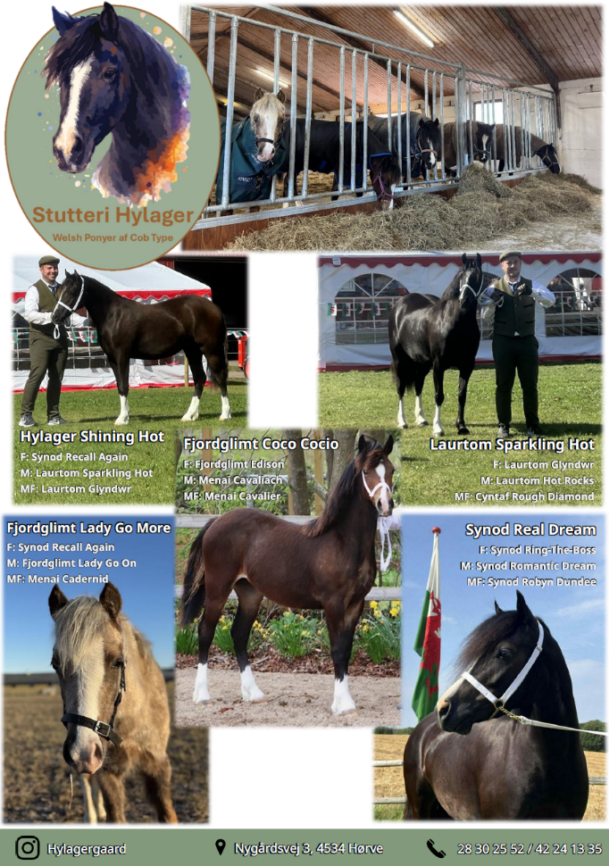
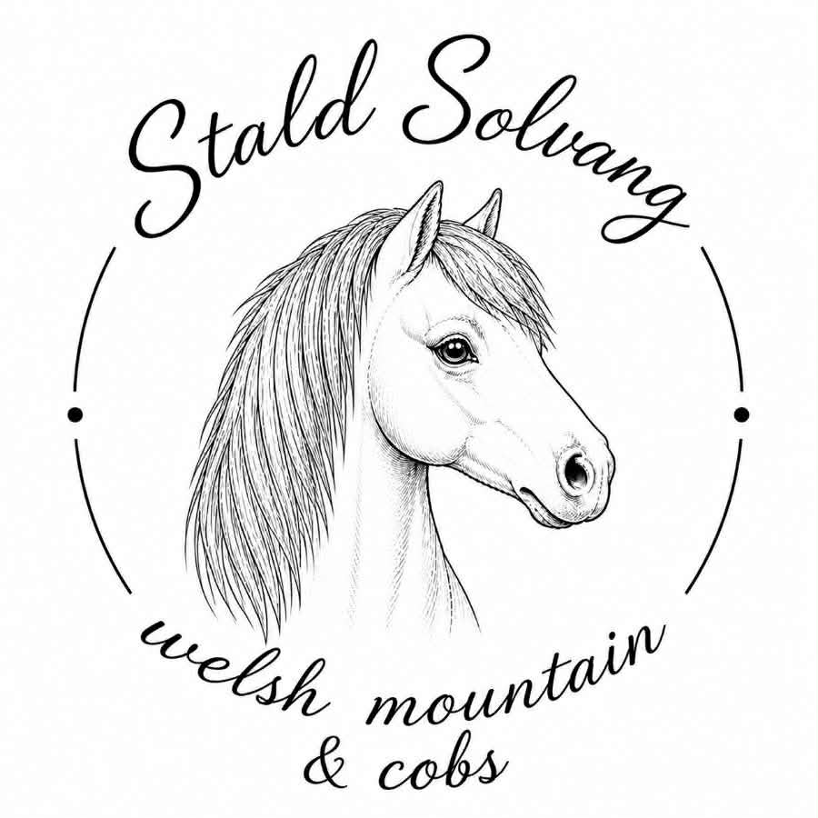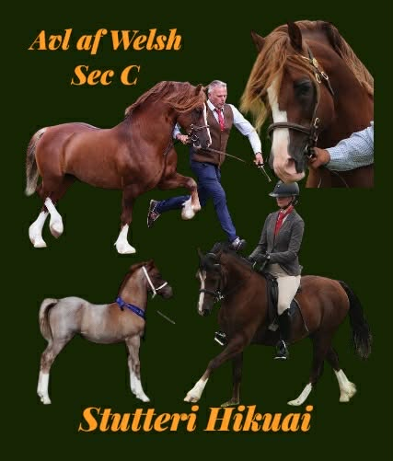

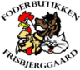

SHOWUDVALGET TAKKER FOR OPBAKNINGEN


Showudvalget bag Fyns Junishow takker for opbakning til både udstillere, officials og sponsorer. Ris og ros sendes til piccapink@gmail.comBesøg hjemmesiden
www.welshponyer.dk

